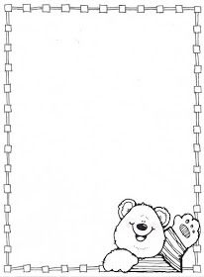

**Homework Preschool 2**

**FROM NOVEMBER 27TH TO DECEMBER 1ST**

Monday: Color the brother / colorea al hermano

Tuesday: Cut and paste some numbers five/ corta y pega algunos números cinco

Wednesday: Draw a line from each family picture that is the same/ une con el miembro de la familia que es igual

Thursday: Color the baby / colorea el bebé

Friday: Cut and paste some objects Brown/ corta y pega algunos objetos de color café.



